Introducció

Propòsit i abast d'aquest apartat
El·laborar i descriure la planificació establer-ta per portar a terme el projecte de creació del sistema software que ens ha encarregat l'empresa SERDIPSA, amb la intenció de que aquest projecte es desenvolupi amb la màxima eficàcia possible, s'organitzi de forma adeqüada i s'entregui dins dels terminis establerts. De la mateixa manera, es pretén fer un pressupost ajustat del cost econòmic que suposarà la seva realització.
Així doncs, es tractà únicament sobre la organització i recursos que necessitarem per portar a terme el projecte que ens han encomanat. Queda fora de l'abast d'aquest document abast qualsevol aspecte referent als continguts del projecte en si o a l'empresa SERDIPSA, aspectes que ja són l'eix fonamental de la majoria dels altres documents que es presenten.

El projecte dins i més enllà de l'assignatura de PESBD
D'entrada, es vol aclarir que el projecte que portarem a terme s'engloba dins de l'assignatura “Projecte d'Enginyeria del Software i Bases de Dades” de la Facultat d'Informàtica de Barcelona. Per aquesta condició, compta d'entrada amb algunes característiques especials.
Dins de l'assignatura, el projecte s'ha restringit a les fases d'inici i a la d'el·laboració. Només aquestes dues parts se'ns demanaran de desenvolupar realment, la primera de forma completa i la segona de manera parcial, més concretament només per a alguns de casos d'ús que haguem escollit. Per a aquestes parts, la organització temporal i de personal ve molt determinada pels següents factors:
- Les condicions posades per l'assignatura, des del calendari d'entregues estipulat a la composició dels grups.
- Les hores de dedicació dels integrants del grup, tenint en compte que són alumnes de la facultat que fàcilment poden estar treballant o cursant altres assignatures.
Ara bé, si ampliem el nostre enfocament i ens ho mirem com a un projecte comercial per donar un servei a l'empresa SERDIPSA, la feina de realització del projecte trascendeix clarament la de l'assignatura. Apareixen, doncs, noves fases imprescindibles per a desenvolupar les tasques de construcció, prova d'errors i instal·lació final del sistema. Malgrat que a l'assignatura no les portarem a terme, en el moment de la planificació el projecte s'ha de considerar en tota la seva globalitat, i és així com ho farem en aquest document.

Planificació temporal
Organitzarem el desenvolupament del projecte en diferents fases. Cada una correspondrà a una tasca diferenciada de la resta i, tot i que en principi seguieixen un ordre cronològic, en alguns casos s'estarà desenvolupant més d'una tasca a la vegada.

Fases del projecte
Nom | Durada aproximada | Descripció
Inici | 18-2-08 al 6-4-08 | En aquesta primera fase definir-me quin serà el context en que es desenvoluparà el sistema, les interaccions entre les persones externes a l’empresa i el sistema, així com les que es produeixen entre els treballadors de la empresa i el propi sistema.  Definirem la visió global del sistema, incloent dins aquesta descripció el seguit de activitats que permetrà controlar especificant quin serà l’abast de les mateixes.  Finalment especificarem els diferents casos d’ús que incorporarà el nostre sistema.
Elaboració: Part 1(E1) | 7-4-08 al 8-5-08 | Una vegada em definit quines parts de l’empresa seran millorades amb el nostre software, procedirem a detallar més ampliament els casos d’ús que haviem especificat a l’estapa anterior, fent un analisi amb profunditat dels més significatius en el context de l’empresa i començant a proposar els casos de Test del sistema.  Un cop els tenim ben definits, realitzarem els StoryBoards de l’usuari així com el mapa de nevegació pels menus. De la mateixa manera, es començarà a dissenyar l'aspecte visual del servei de contractació per Internet.
Elaboració: Part 2 (E2) | 9-5-08 al 8-6-08 | Ja en aquesta fase acabarem de detallar tot el conjunt de l’arquitectura del sistema disenyant les realitzacions dels casos d’ús més significatius.  Es necessari que els dissenys dels esquemes siguin prou clars i incloguint quantes aclaracions siguin necessaries per a evitar que en la construcció es produeixin incoherencies. Amb tot això proposarem un pla detallat per a construir el sistema, que establirà les directrius que tindran que seguir els implementadors.  Finalment acabarem de detallar els casos de test.
Construcció | 9-6-08 al 15-7-08 | Un cop tenim definit tot el sistema, arriba l’hora de passar a codi tots els diagrames que s’han realitzar a l’etapa anterior.  Així doncs es procedirà a la programació dels diagrames elaborats, seguint les directrius que s’havien definit i utilitzants les tecnologies acordades en el disseny. La principal tasca dels programadors consistirà en realitzar una implementació eficient del codi, sempre seguint l’estructura predefinida.
Testeig | 26-6-08 al 31-7-08 | Aquesta fase està plenament lligada amb la fase de construcció i s'hi encavalca, ja que es procedirà al testeig amb profunditat del sistema que s’ha dissenyat, forçant els casos extrems per a trobar tots els possibles errors. Iterativament, la correcció d'un error portarà a la reconstrucció de la part corresponent del sistema, que després s'haurà de tornar a revisar. De la mateixa manera, es mostraran les diverses versions als responsables de l'empresa SERDIPSA, per corregir a temps els aspectes del sistema que ells considerin.  El control i detecció d'errors es mantindrà durant el temps que dura tota la fase següent, provant el sistema directament a l'empresa on haurà de funcionar.
Instal·lació | 16-7-08 al 31-7-08 | Un cop el sistema estigui construït i sembli lliure d'errors, es començarà a instal·lar directament a l'empresa SERDIPSA, no només el propi software sinó també el maquinari necessari per fer-lo funcionar (servidor central i terminals fixos i mòbils). Aquesta fase inclou també una formació especialitzada per als treballadors de SERDIPSA, en tant que seran els principals usuaris del sistema.

Planificació de la fase d'inici
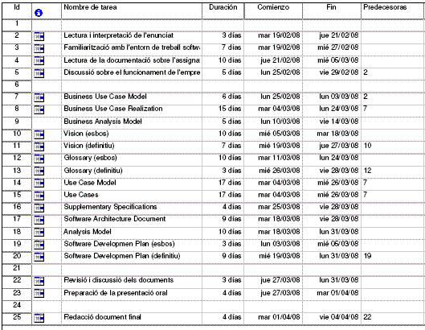
Per a la primera fase del projecte, s'ha fet ja una planificació acurada de totes les tasques que s'han de portar a terme i el temps s'estima que es tardarà a desenvolupar i documentar cada una. Les dades següents mostren aquestes estimacions:

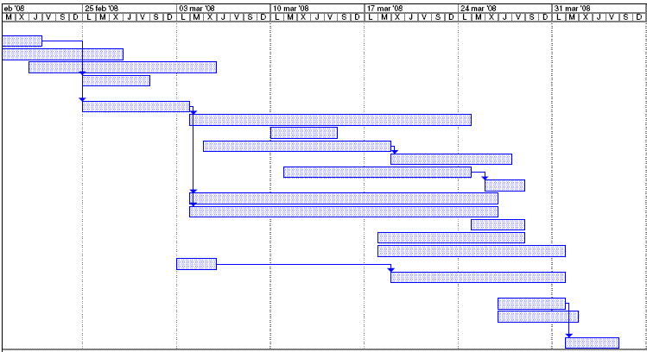

Organització del personal
L'equip que desenvoluparà el projecte tindrà una estructura bastant horitzontal. S'assignarà a cada integrant de l'equip un rol determinat, segons els seus coneixements i habilitats, de manera que cada un d'ells treballarà en la part del projecte que li correspon. Per sobre d'ells, hi haurà només un cap de projecte que faci les tasques de supervisió i coordinació.
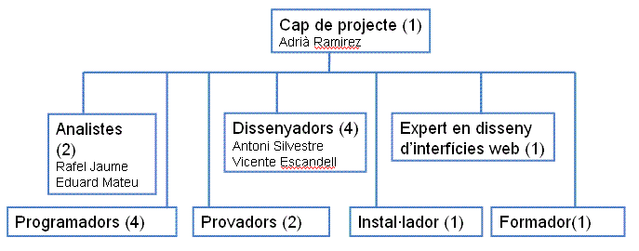
El següent gràfic il·lustra la composició exacta de l'equip:

Descripció de cada rol
Càrrec | Responsabilitat | Nº de treballadors | Persones del grup a qui correspon
Cap de projecte | El projecte i la seva planificació i organització. | 1 | Adrià Ramirez
Analista | El model de Casos d’ús i Model d’Anàlisis. | 2 | Rafel Jaume  Eduard Mateu
Dissenyador | L’arquitectura del sistema i de dissenyar els casos d’ús. | 4 | Antoni Silvestre  Vicente Escandell
Expert en disseny d’interfícies web | El disseny d’una interfície gràfica amigable per al sistema de contractació per Internet. | 1
Programador | La codificació i implementació del sistema. | 4
Provador | La prova exhaustiva i la detecció d’errors del sistema | 2
Instal·lador | Instal·lació del sistema a l’empresa client. | 1
Formador | Formació dels futurs usuaris (treballadors de l’empresa client). | 1

Organització de la càrrega de treball
Cada integrant de l'equip, segons el seu rol, participarà només en unes fases determinades de la forma que es detalla a continuació.
- El cap de projecte, els analistes i els dissenyadors treballaran conjuntament, especialment en les primeres fases del projecte, per a definir i dissenyar les característiques del sistema que construirem.
- Quan el sistema ja estigui mitjanament definit, l’expert en interfícies web començarà a treballar paral·lelament per dissenyar l’estètica que tindrà el sistema de contractació per Internet.
- L’equip de programadors no començarà a treballar fins que el disseny no sigui complet. Mentre duri la fase d’implementació, els analistes i els dissenyadors no treballaran directament amb el projecte, doncs en teoria els esquemes que se'ls proporcionarà especifiquen clarament la construcció i el disseny del sistema software, però sí que estaran en contacte de cara a resoldre possibles dubtes, problemes i errors que puguin detectar els programadors. A més, el cap de projecte supervisarà que la implementació mantingui les condicions estipulades pel sistema.
- Durant la fase de prova, és important que almenys un dels provadors formi part també de l’equip de programadors, perquè li donarà una coneixença exhaustiva del funcionament intern del sistema. La resta d’integrants del projecte (analistes, dissenyadors, etc..) només s’hi dedicaran quan se'ls necessiti per corregir els errors que vagin apareixent.
- Un cop poguem donar el sistema per acabat, necessitarem un treballador encarregat de fer tota la instal·lació a l’empresa client. L’encarregat de la formació i resolució de dubtes pot ser físicament la mateixa persona o una de diferent, depenent de la càrrega de treball, però en tot cas hauran de treballar paral·lelament.

Planificació econòmica
El cost econòmic que suposarà per a l'empresa l'aplicació de les solucions proposades es pot desglossar en dues parts:
a) El cost de desenvolupament del sistema software.
b) El cost de la maquinària requerida pel sistema.

Cost de desenvolupament
Per estimar el cost que suposarà el desenvolupament del sistema software, s'ha utilitzat una metodologia basada en els “Punts de funció”, que calcula les hores aproximades que es necessitaran per a desenvolupar aquell producte segons els usuaris, casos d'ús i caracterísitiques del producte. Aquest resultat multiplicat pel cost mitjà que suposa a l'equip una hora de feina d'un dels seus integrants conforma el cost total de desenvolupament.
Els resultats són els següents:
Temps de desenvolupament: 12780 persones · hora.
Cost total: 446180 €.

Cost de la maquinària
La maquinària necessària per a donar suport al projecte es detalla en l'apartat 1.6.2 del capítol de Solucions Proposades (B), i consisteix en el següent:
Maquinària | Quantitat | Observacions | Preu total
Servidor central | 1 |  | 5000 €
Terminals fixes | 8 | El nombre de terminals que s'adquireixin depèn també del nombre de terminals que tingui actualment l'empresa i l'estat en què es trobin. | 500 x 8 = 4000 €
Terminals mòbils | 270 | Es consideraria necessari adquirir-ne de recanvi. | 300 x 270 = 81000 €
90000 €

Recursos necessaris

Recursos de personal
El personal que treballarà en la realització del projecte estarà format per alumnes de l'assignatura PESBD de la Facultat d'Informàtica de Barcelona i comptaran amb l'ajuda d'un professor de l'assignatura que els guiarà en els aspectes en els que el seu coneixement no sigui suficient. A més, per la part que trascendeixi els límits de l'assignatura de PESBD s'hauria incorporar personal nou amb un perfil semblant, però alhora també es pot mantenir el personal original.
Els integrants del grup responen a un perfil suficientment qualificat per a encarregar-se de les tasques de desenvolupament i implementació del sistema software. Seria positiu que algun d'ells tingués una formació més específica en “Gestió de projectes” o en “Enginyeria de Requisits”, doncs segurament són aspectes en els que la formació obligatòria podria no ser suficient.

Recursos temporals
Segons els terminis establerts per la coordinació de l'assignatura, disposem d'un límit de temps clar per a la realització de les fases d'Inici i Elaboració, que es correspon precisament amb la durada del calendari lectiu de classes (des del 18-2-08 fins al 8-6-08).
Durant aquest període, el personal compaginarà la seva dedicació al projecte amb les altres assignatures que estigui cursant. Per aquest motiu, es calcula que cada integrant hi dedicarà unes vuit o deu hores setmanals. A més, cal tenir en compte els períodes vacacionals que hi haurà entremig, que s'hauran de tractar cada un per separat en el seu moment perquè la dedicació diària pot dependre de molts factors personals.
De cara a les fases del projecte que queden fora de l'assignatura, la dedicació podria ser molt més intensa, fins al nivell d'una jornada laboral de 40 hores setmanals, de manera que la feina s'enllestiria amb molta més celeritat.

Recursos tècnics
Per a la realització del projecte, contarem amb el suport tecnològic de tot tipus de programari especialitzat per al desenvolupament de sistemes software. Cal destacar especialment que comptem amb amb les eines de suport RSA i RSM i la metodologia RUP que se'ns han proporcionat gratuïtament des de l'assignatura PESBD i que, junt amb algunes eines d'ofimàtica de les que disposem, són suficients per a les fases d'inici i elaboració del projecte. Aquestes eines, a més, són garantia de qualitat i solvència del nostre projecte.

